


TÜRKİYE ODALAR VE BORSALAR BİRLİĞİ
(TOBB)

Online ve Mobil Hizmetler

Ağustos 2017
Ankara

Revizyon Takip Tablosu

Güncel Revizyon | Yayımlanma Tarihi | Açıklama
1.0 | 12.08.2017 | İlk Revizyon

İÇİNDEKİLER

1. YÖNTEM 5
2. KULLANICILAR VE UYGULAMALAR 5
Mobil Uygulamalar 5
3. ANA FONKSİYONLAR 6
4. TOBB FİRMA MOBİl UYGULAMASI TASLAK EKRAN ÇİZİMLERİ 7
4.1. ÜYELİK İŞLEMLERİ 7
4.2. ÜYE GİRİŞ EKRANLARI 7
4.3. ANA MENÜ & NAVİGASYON 8
4.4. BİLDİRİMLER 9
4.5. FİRMA BİLGİLERİNİ GÖRÜNTÜLEME 10
4.6. ÜYE VE KULLANICI ADRES İLETİŞİM BİLGİLERİ GÜNCELLE 12
4.7. GÖRÜŞ BİLDİR 14
4.8. ODA BORSA İLETiŞİM ADRES BİLGİLERİ SORGULA 15
5. TOBB YÖNETİM MOBİl UYGULAMASI TASLAK EKRAN ÇİZİMLERİ 16
5.1. ÜYE GİRİŞİ 16
5.2. ANA EKRAN ve NAVIGASYON 17
5.3. İSTATİSTİKSEL RAPORLAR 18
5.4. GÖRÜŞ BİLDİR 19
5.5. BİLDİRİMLER 20
5.6. FİRMA İLETİŞİM ADRES BİLGİLERİ SORGULA 21
6. MOBIL ADMIN PANELİ 22
6.1. Kullanıcı Yönetimi ve Roller 22

EKRAN TASLAKLARI

Şekil 1 Üye Girişi 7
Şekil 2 Ana Menu ve Navigasyon 8
Şekil 3 Bildirimler 9
Şekil 4 Firma Bilgilerini Görüntüleme 11
Şekil 5 Adres ve İletişim Bilgileri Güncelle 13
Şekil 6 Görüş Bildir 14
Şekil 7 Firma ve Oda/Borsa İletişim Adreslerini Sorgula 15
Şekil 8 TOBB Yönetim Üye Girişi 16
Şekil 9 TOBB Yönetim Ana Ekran ve Navigasyon 17
Şekil 10 TOBB Yönetim Görüş Bildir 19
Şekil 11 TOBB Yönetim Bildirimler 20

YÖNTEM
İdare ile Online ve Mobil Uygulamalardan beklentiler ve süreçler incelenmiş bu doğrultuda aşağıda belirtilen analiz dokümanı hazırlanmıştır.

KULLANICILAR VE UYGULAMALAR

Sistemde 2 tip kullanıcı bulunmaktadır;
- Firma Kullanıcıları
- TOBB ve Oda/Borsa Yöneticileri

Burada iki tip kullanıcının mobil uygulamadan beklentileri ve kullanmak istediği fonksiyonlar farklı olduğu için 2 farklı mobil uygulama geliştirilecektir. 2 farklı uygulamanın geliştirilmesi bakım, performans ve güvenlik açısından oldukça önemlidir.

Online işlemlerde ise 1.Faz 'da geliştirilen online işlemlere ek yapılarak portal üzerinden yetkilerine göre kullanıcılara istedikleri fonksiyonlar sağlanacaktır.

Mobil Uygulamalar

TOBB Yönetim Mobil Uygulaması: TOBB Başkanı, Oda/Borsa Başkanları ve Başkan yardımcılarının kullanacağı, kendilerine verilen roller doğrultusunda Türkiye, İl ve Oda/Borsa bazında istatiksel durumlarını, raporlarına ulaşabildikleri, duyuru ve bildirimlere hızlıca erişebildikleri Android ve iOS uygulamaları olacaktır. Bu uygulamalar uygulama marketlerinden(AppStore, GooglePlayStore) indirilerek kullanılabilecektir. Yöneticilerin istatiksel raporları daha iyi görebilmesi ve daha geniş ekranda çalışabilmeleri için iOS uygulaması iPad Tableti üzerinde de çalışabilecektir.

TOBB Firma Mobil Uygulaması: Firma kullanıcılarının (Üyelerin) iletişim bilgileri güncelleme vb. fonksiyonları gerçekleştirebilecekleri mobil uygulamadır. Bu uygulamalar Android ve iPhone cep telefonları tarafından uygulama marketlerinden(AppStore, GooglePlayStore) indirilerek kullanılabilecektir.

Mobil Admin Paneli: Mobil kullanıcılara sağlanacak içeriğin, duyuruların, bildirimlerin, rol yönetimlerinin yapılabilmesini sağlayan Web Tabanlı uygulamadır.

ANA FONKSİYONLAR
TOBB Firma(Üye) Online İşlemler :

- Üye Adres İletişim Bilgilerinin Güncellenmesi
- Üye Eğitim Talebi Başvurma
- Üye Eğitim Talep Sonuç Sorgulama

TOBB Firma(Üye) Mobil Uygulaması:

- Üye Girişi
- Duyuru
- Bildirimler
- Firma Bilgilerini Görüntüleme
- Üye Adres İletişim Bilgilerinin Güncellenmesi
- Görüş Bildir
- Oda/Borsa Adres ve İletişim Bilgilerine Erişim
  - İletişim ve Adres Bilgilerine Erişebilme
  - Adresine Harita Üzerinde Görebilme ve Yol Tarifi Alabilme
  - Harita Üzerinde Seçilen Adrese Yol Tarifi Alabilme
  - Telefon Numarasına Basıldığında İlgili Telefonu Direk Arama

TOBB Yönetim Mobil Uygulaması:

- Üye Girişi
- İstatistiksel Raporların Gösterilmesi (Rol Yetkileri Doğrultusunda Veriler Gösterilecektir)
- Duyurular
- Bildirimler
- Görüş Bildir
- Oda/Borsa ve Firma İletişim Bilgilerine Erişim
  - Firmaları İl , Nace, İsme Göre Sorgulama
  - İletişim Ve Adres Bilgilerine Erişebilme
  - Adresine Harita Üzerinde Görebilme Ve Yol Tarifi Alabilme
  - Harita Üzerinde Seçilen Adrese Yol Tarifi Alabilme
  - Telefon Numarasına Basıldığında İlgili Telefonu Direk Arama

Mobil Admin Paneli:

- Kullanıcıların Rollerinin Atanması, Askıya Alınması Ve Yönetimi
- Duyuruların Ve Genel Bildirimlerin Yapılması
- Görüşlerin Listelenmesi

TOBB FİRMA MOBİl UYGULAMASI TASLAK EKRAN ÇİZİMLERİ

ÜYELİK İŞLEMLERİ
Üyelik işlemleri TOBB Bilgi Sistemleri Portali üzerinden gerçekleştirilecek alınan şifre mobil uygulamada aynen kullanılacaktır. Şifre unutma ve değiştirme işlemleri portal üzerinden yapılacaktır.

ÜYE GİRİŞ EKRANLARI

- Kullanıcı oda/borsa seçer.
- Kullanıcı ePostasını , Şifresini Girer ve Giriş Yap Düğmesine basar.
- Kullanıcının bilgileri doğru ise uygulamaya giriş yapar.

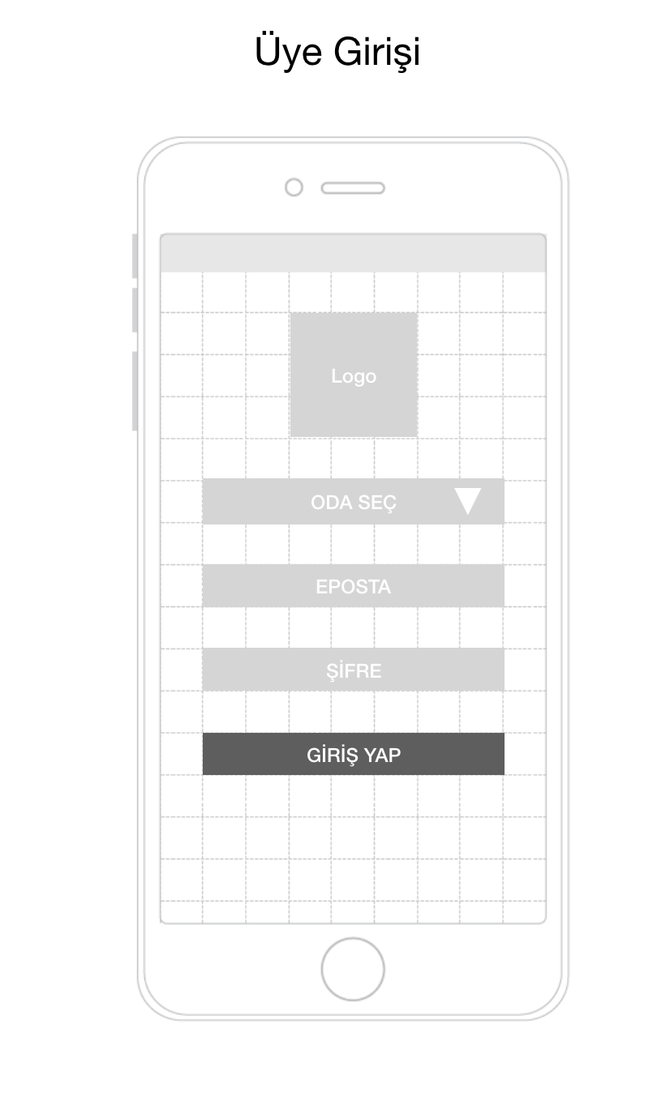

Şekil 1 Üye Girişi

ANA MENÜ & NAVİGASYON
- Kullanıcı Ana Menu’de Duyurular, Firma Kartı ve aidat borçlarını görüntüler.
- Kullanıcı menu altında yer alan düğmeler ile diğer ekranlara erişebilir.

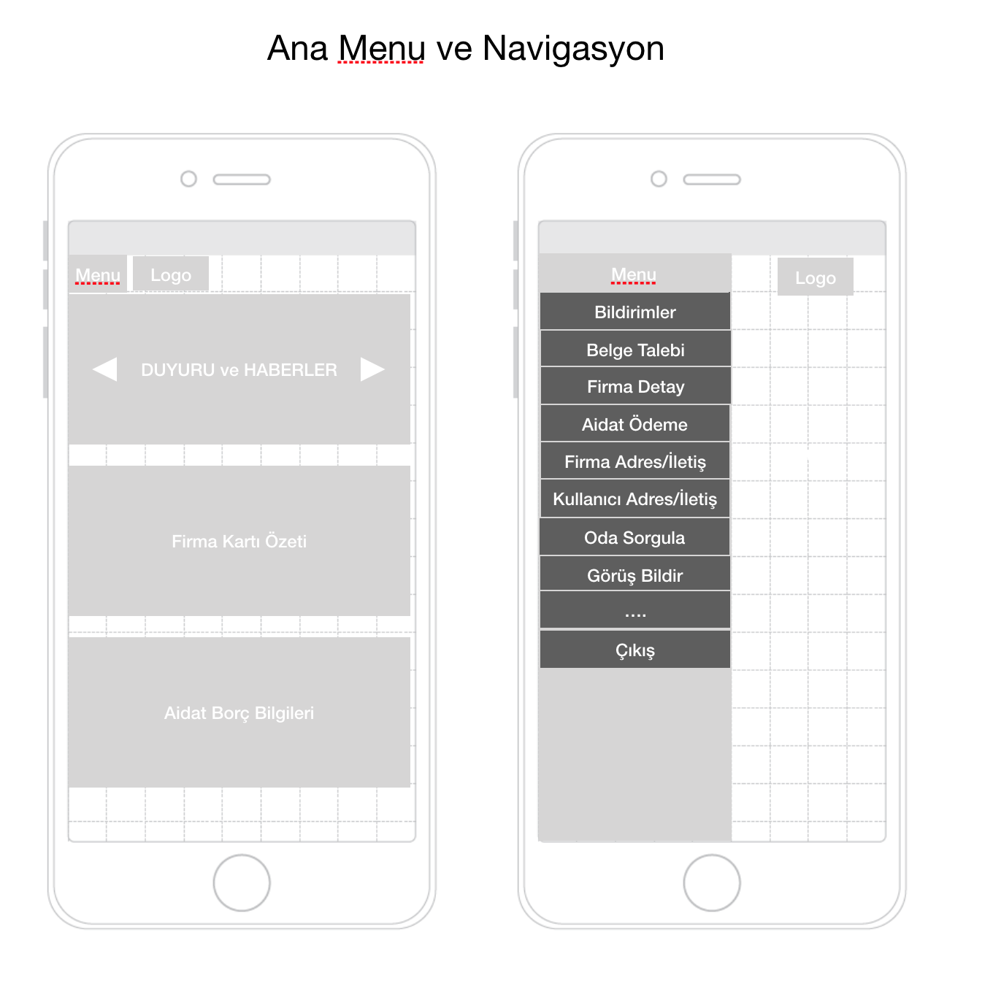

Şekil 2 Ana Menu ve Navigasyon

BİLDİRİMLER
- Firmaya gönderilen bildirimlere bu ekrandan ulaşacaktır. Bildirimler portal üzerinden girilebilecektir.
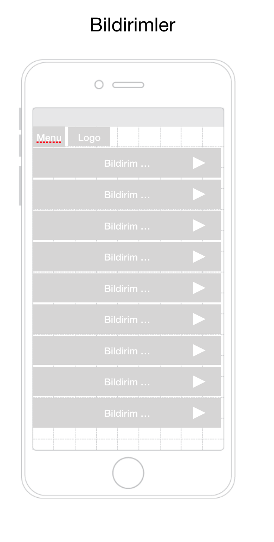

Şekil 3 Bildirimler

FİRMA BİLGİLERİNİ GÖRÜNTÜLEME
- Kullanıcı Firma Üyelik Bilgilerini görüntüler.

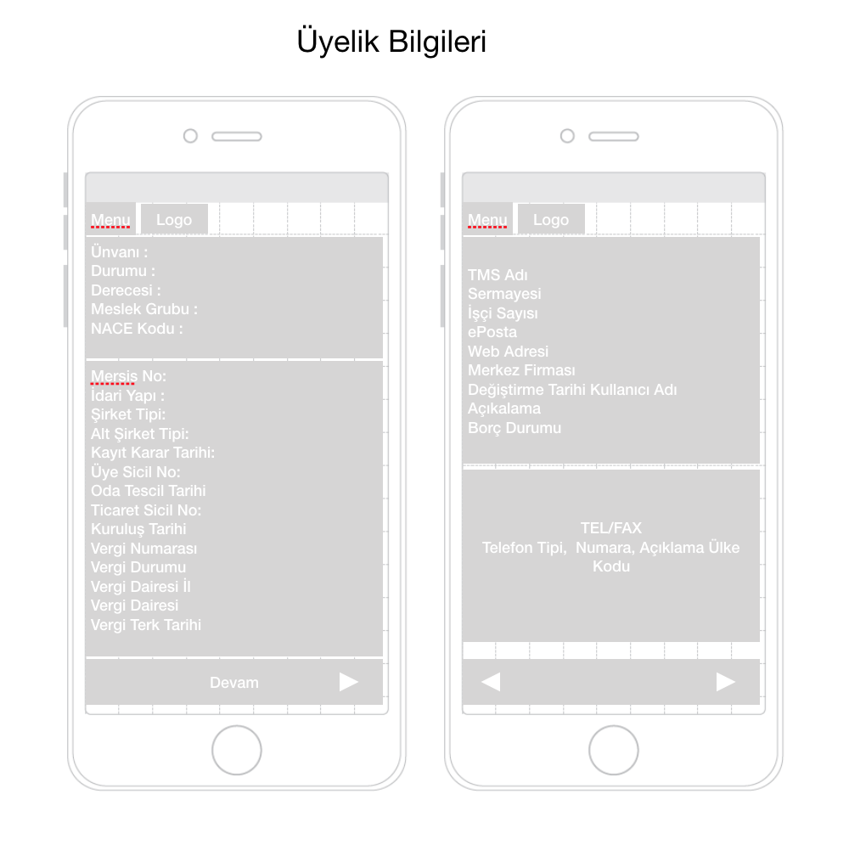
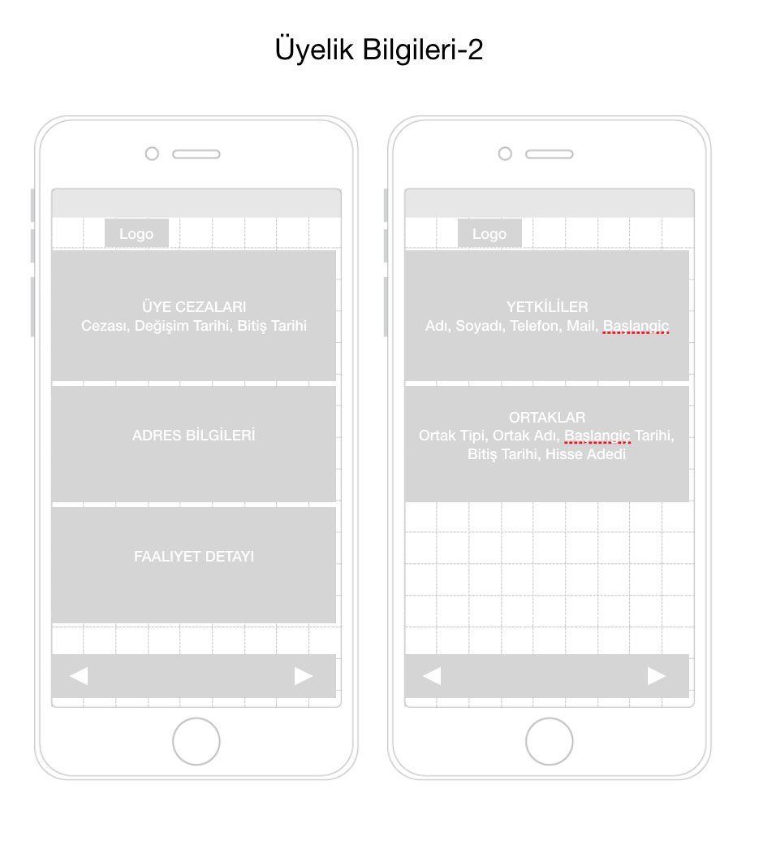

Şekil 4 Firma Bilgilerini Görüntüleme

ÜYE VE KULLANICI ADRES İLETİŞİM BİLGİLERİ GÜNCELLE

- Kullanıcı hem firma hem de kendi kullanıcı telefon, eposta ve adres bilgilerini bu ekrandan görüntüler ve günceller

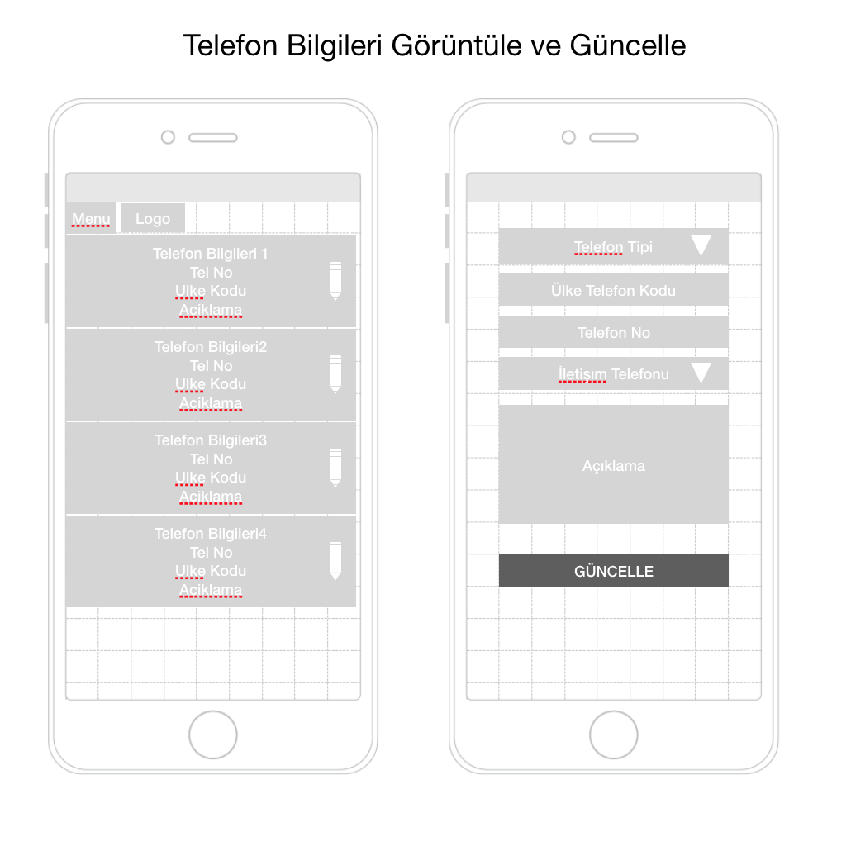
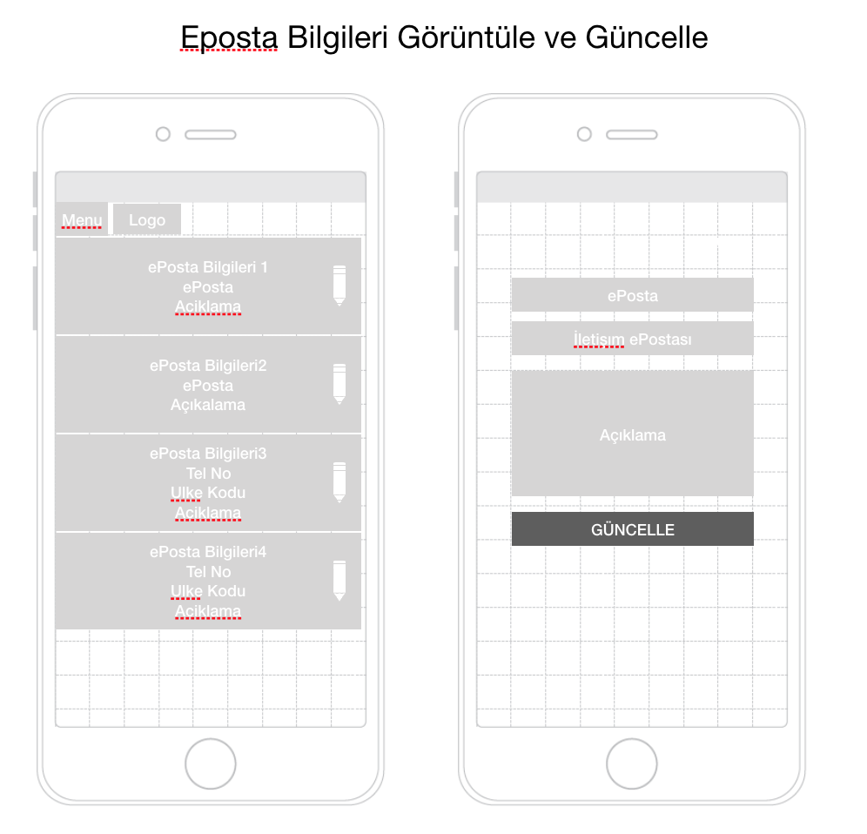

Şekil 5 Adres ve İletişim Bilgileri Güncelle

GÖRÜŞ BİLDİR

- Kullanıcı görüş, şikayet , istek gibi geribildirimlerini bu ekran üzerinden gerçekleştirir.
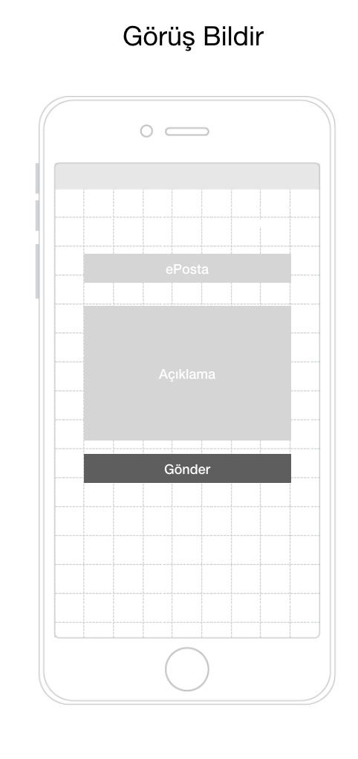

Şekil 6 Görüş Bildir

ODA BORSA İLETiŞİM ADRES BİLGİLERİ SORGULA

- Kullanıcını yakınındaki oda ve borsaları (Geolocation bilgilerini kullanarak Harita) üzerinde gösterir
- Kullanıcı oda/borsa bilgilerini listeden seçerek ulaşabilir.
- Kulanıcı Harita veya Listeden seçtiği oda ve borsanın detay bilgilerini görüntüler.
- Kullanıcı bu oda/borsaya yol tarifi istediğinde bulunduğu konumdan ilgili oda/borsaya yol tarifi çizilir.
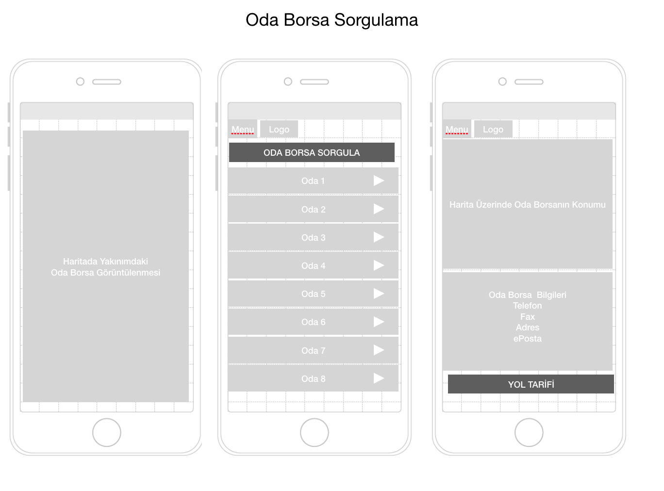

Şekil 7 Firma ve Oda/Borsa İletişim Adreslerini Sorgula

TOBB YÖNETİM MOBİl UYGULAMASI TASLAK EKRAN ÇİZİMLERİ

ÜYE GİRİŞİ

- Kullanıcı ePosta ve Şifresini girerek sisteme giriş yapar.
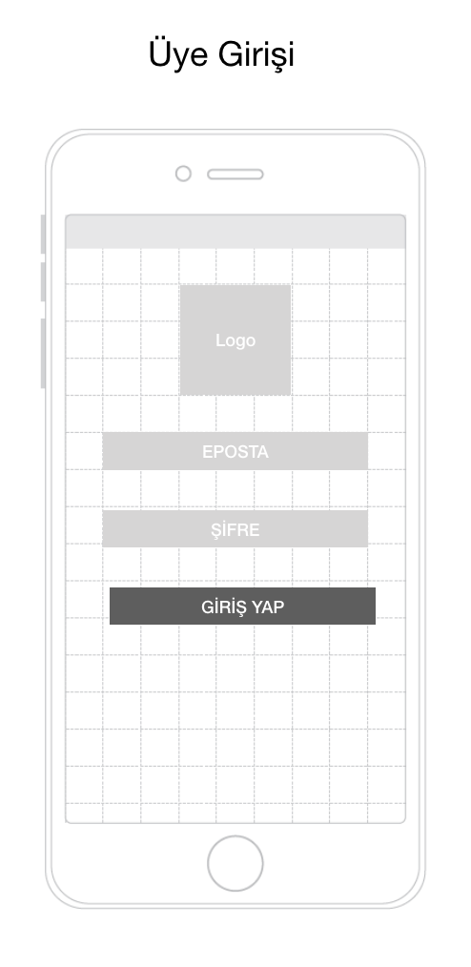

Şekil 8 TOBB Yönetim Üye Girişi

ANA EKRAN ve NAVIGASYON

- Kullanıcı ana menüde kendisine bağlı(rolüne ait) oda/borsa veya oda/borsaların tümünün genel durum bilgisine ulaşacaktır.
- Kullanıcı menü altında yer alan düğmeler ile diğer ekranlara erişebilir.
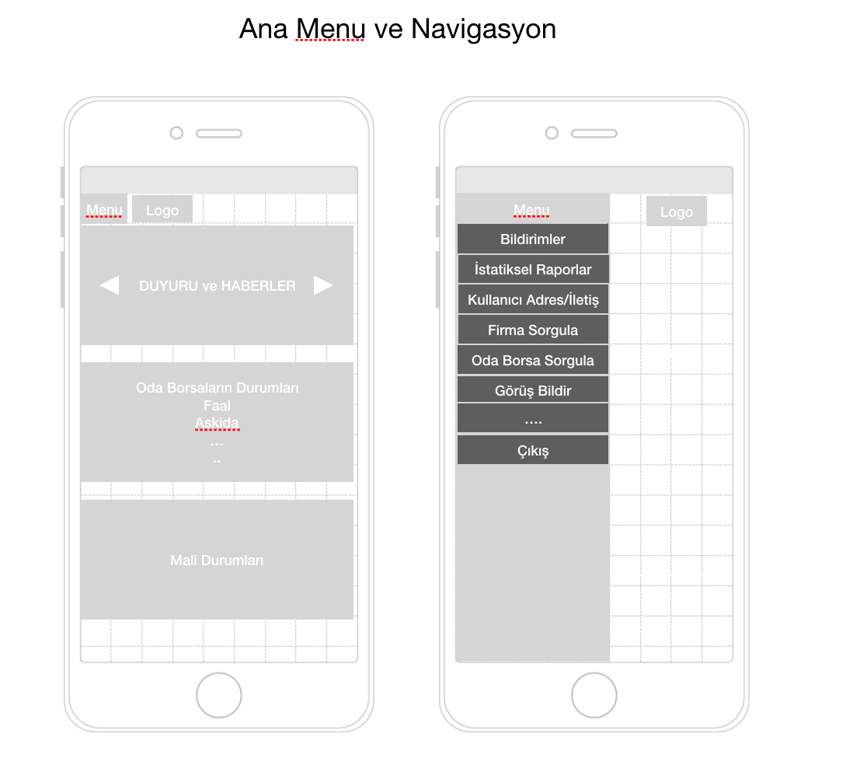

Şekil 9 TOBB Yönetim Ana Ekran ve Navigasyon

İSTATİSTİKSEL RAPORLAR

- Bu kısımda yer alan görsel raporlar Web’den erişilecek görsel raporlar ile aynı olacaktır. Bu raporlar cep telefonu ve iPad’den görüntülenebilecektir. Kullanıcı yetkisine göre raporları sorgulayabilecektir.
- Tüm Türkiye / İl / İlçe / Oda&Borsa Bazında Genel İstatistikler / Mali İstatistikler
- Tüm Türkiye / İl / İlçe / Oda&Borsa Bazında Üye Durumuna Göre Sorgulama
- Tüm Türkiye / İl / İlçe / Oda&Borsa Bazında Kadın Girişimcilere Göre Sorgulama
- Tüm Türkiye / İl / İlçe / Oda&Borsa Bazında Genç Girişimcilere Göre Sorgulama
- Tüm Türkiye / İl / İlçe / Oda&Borsa Bazında Firma Sektörlere Göre Sorgulama
- Oda/Borsa Bazında Firma Sorgulama
- Seçilen Firma Kartı Görüntüleme

GÖRÜŞ BİLDİR

- Kullanıcı görüş, şikayet , istek gibi geribildirimlerini bu ekran üzerinden gerçekleştirir.

Şekil 10 TOBB Yönetim Görüş Bildir

BİLDİRİMLER

- Kullanıcı kendisine gelen bildirimlere bu ekrandan üzerinden ulaşabilecektir.

Şekil 11 TOBB Yönetim Bildirimler

FİRMA İLETİŞİM ADRES BİLGİLERİ SORGULA

- Kullanıcı kendi oda veya borsasında bulunan firma bilgilerini Ünvanı,TCKN, Mersis No, Esnaf Sicil No, Oda/Borsa Sicil No, VKN’si ile sorgulayabilecektir
- Kullanıcı kendi oda veya borsasında bulunan firmaları NACE kodu ile sorgulayabilecektir.
- Sorgulama sonucunda firmanın temel bilgileri ile iletişim ve adres bilgileri görüntülenecektir.

MOBIL ADMIN PANELİ

Kullanıcı Yönetimi ve Roller

- Sistem Yöneticisi sistemde yer alan kullanıcıların rolleri, şifreleri ve diğer işlemlerini portal üzerinde Yönetim Modülünden gerçekleştirecektir.
- Mobil üzerindeki yetkilendirmeler sisteme eklenecektir.

